## 问题一：

Checking swap space: 0 MB available, 150 MB required. Failed

swapon -s

如果返回的信息概要是空的，则表示 Swap 文件不存在。

dd if=/dev/zero of=/swapfile bs=1024 count=512k

mkswap /swapfile

swapon /swapfile

再次使用命令查看swapon -s，你会发现返回的信息概要：

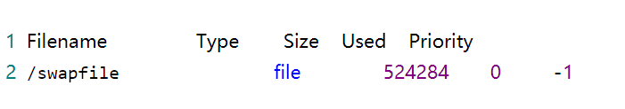

最后，赋予 Swap 文件适当的权限：

1 chown root:root /swapfile

2 chmod 0600 /swapfile

